Министерство образования Республики Беларусь
Учреждение образования
«Новополоцкий государственный политехнический
техникум»

Утверждаю
Директор УО «НГПТ»
______________ Сапего Н.В.
«____» _____________2007 г.

«ОБЩАЯ ЭЛЕКТРОТЕХНИКА С ОСНОВАМИ ЭЛЕКТРОНИКИ»

методические рекомендации и выполнение контрольных заданий

для учащихся заочной формы обучения

специальность: «Машины и аппараты химических производств и предприятий строительных материалов»

Новополоцк
2007

Автор: И.В.Евсюкова – преподаватель спецдисциплин учреждения образования «Новополоцкий государственный политехнический техникум»

Обсуждено и одобрено на заседании цикловой комиссии электротехнических предметов

Протокол № 1 от 31.08.2007

Председатель комиссии И.В.Евсюкова

СОДЕРЖАНИЕ

- Пояснительная записка.............................................................................. | 2
- Перечень рекомендуемой литературы..................................................... | 3
- Тематический план..................................................................................... | 4
- Общие методические указания к выполнению контрольных работ...... | 5
- Методические указания к выполнению контрольной работы № 1........ | 6
- Контрольная работа № 1............................................................................ | 9
- Методические указания к выполнению контрольной работы № 2........ | 15
- Контрольная работа № 2............................................................................ | 23

ПОЯСНИТЕЛЬНАЯ ЗАПИСКА

Программа предмета «Общая электротехника с основами электроники» предусматривает изучение процессов, происходящих в электрических цепях постоянного и переменного тока; устройств, принципа действия электроизмерительных приборов, электромагнитных аппаратов, электрических машин и их практического применения; устройств и принципа действия электронных, фотоэлектронных и полупроводниковых приборов.
При изучении предмета следует соблюдать единство терминологии и обозначения в соответствии с действующими стандартами, Международной системной единицы (СИ).
Для закрепления и углубления теоретических знаний учащихся программой предусматривается проведение лабораторных, практических занятий.
Лабораторные работы выполняются непосредственно после изучения соответствующей темы. Каждый учащийся должен самостоятельно собрать схему, снять показания приборов и сделать соответствующие выводы.
Тематика лабораторных и практических работ может быть изменена в зависимости от профиля специальностей, наличия лабораторного оборудования.
В результате изучения предмета «Общая электротехника с основами электроники» учащиеся должны знать:
основные электрические и магнитные явления, лежащие в основе построения электрических машин и аппаратов;
основные законы электротехники (Ома, Джоуля-Ленца, Кирхгофа, Ленца);
единицы электрических величин;
закономерности построения и сборки электрических схем;
правила безопасности труда при эксплуатации электрических установок;
классификацию электроизмерительных приборов, условные обозначения на их шкалах;
основные элементы конструкции и характеристики электроизмерительных приборов, трансформаторов, асинхронных двигателей, схемы электроснабжения потребителей электрической энергией;
устройство и принцип действия основных типов полупроводниковых и фотоэлектронных приборов, их практические применение; краткие сведения о логических элементах и интегральных микросхемах.
должны уметь:
собирать простейшие схемы при последовательном и параллельном соединении элементов;
подбирать по назначению электроизмерительные приборы;
включать в цепь амперметры, вольтметры, производить элементарные расчеты электрических цепей постоянного, однофазного переменного и трехфазного токов;
производить реверс электрических машин;
чертить схемы выпрямителя с фильтром, усилителя;
пользоваться осциллографом.

ЛИТЕРАТУРА

Данилов И.А., Иванов П.М. Общая электротехника с основами электроники. – М., 1983.
Обозначения условные графические в схемах. ГОСТ 2.728-74, 2.747-68, 2.730-732.785-74.
Попов В.С., Николаев С.А. Общая электротехника с основами электроники. – М., 1976.
Усс Л.В., Красько А.С., Климович Г.С. Общая электротехника с основами электроники. – Мн., 1990.

ТЕМАТИЧЕСКИЙ ПЛАН

Раздел, тема | Количество учебных часов |  |  |  |  | на  самостоятельное изучение
Раздел, тема | всего |  | в том числе |  |  | на  самостоятельное изучение
Раздел, тема | дневная форма | заочная форма | установочная сессия | обзорная лекция | лабораторные и практические | на  самостоятельное изучение
Введение | 2 |  |  |  |  | 2
Раздел 1. Общая электротехника
1.1. Электрическое поле | 2 | 1 | 1 |  |  | 1
1.2. Электрические цепи постоянного тока | 10 | 4 | 1 | 1 | 2л | 6
1.3. Электромагнетизм | 4 |  |  |  |  | 4
1.4. Электрические измерения | 8 | 3 |  | 1 | 2л | 5
1.5. Электрические машины постоянного тока | 6 | 2 |  | 2 |  | 4
1.6. Однофазные электрические цепи | 12 | 2 |  |  | 2п | 10
1.7. Трехфазные электрические цепи | 6 | 1 |  | 1 |  | 5
1.8. Трансформаторы | 6 | 1 |  | 1 |  | 5
1.9. Электрические машины переменного тока | 6 | 1 |  | 1 |  | 5
1.10. Электропривод и аппаратура управления | 4 | 1 |  | 1 |  | 3
1.11. Передача и распределение электрической энергии. | 2 | 1 |  | 1 |  | 1
Раздел 2. Основы электротехники
2.1. Полупроводниковые приборы | 12 | 2 |  | 2 |  | 10
2.2. Фотоэлектронные приборы | 2 | 1 |  | 1 |  | 1
2.3. Электронные выпрямители | 8 | 3 |  | 1 | 2п | 5
2.4. Электронные усилители | 2 | 2 |  |  | 2л | -
2.5. Электронные генераторы | 6 | 2 |  | 2 |  | 4
2.6. Интегральные схемы микроэлектроники. | 6 | 1 |  | 1 |  | 5
Всего | 104 | 28 | 2 | 16 | 10 | 76

ОБЩИЕ МЕТОДИЧЕСКИЕ УКАЗАНИЯ

К ВЫПОЛНЕНИЮ КОНТРОЛЬНЫХ РАБОТ

По электротехнике каждая контрольная работа содержит 2 задачи и теоретические вопросы. Варианты для каждого учащегося – индивидуальные. Номер варианта определения номером в журнале учебной группы.
Задачи и ответы на вопросы, выполненные не по своему варианту, не защитываются и возвращаются учащемуся.
Контрольная работа выполняется в отдельной тетради, желательно в клеточку. Условия задачи и формулировки вопросов переписываются полностью, оставляются поля шириной 25-30мм для замечаний рецензента, а в конце тетради страницу для рецензии. Формулы, расчеты, ответы на вопросы пишутся чернилами, а чертежи, схемы и рисунки делаются карандашом, на графиках и диаграммах указывается масштаб. Решение задач обязательно ведется в Международной системе единиц (СИ). Страницы тетради нумеруются для возможности ссылки на них преподавателя.
Вычисления следует производить с помощью электронного микрокалькулятора. После получения работы с оценкой и замечаниями преподавателя надо исправить отмеченные ошибки, выполнить все его указания и повторить недостаточно усвоенный материал. Если контрольная работа получила неудовлетворительную оценку, то учащийся выполняет ее снова по старому или новому варианту в зависимости от указания рецензента и отправляет на повторную проверку. В случае возникновения затруднений при выполнении контрольной работы учащийся может обратиться в техникум для получения письменной или устной консультации. Лабораторные работы выполняют в период экзаменационно-лабораторной сессии. К этим работам учащиеся допускаются после сдачи всех контрольных работ. По каждой лабораторной работе составляется отчет по установленной форме. Сдача экзаменов разрешается учащимся, получившим положительные оценки по всем контрольным работам и имеющим зачет по лабораторным работам.

МЕТОДИЧЕСКИЕ УКАЗАНИЯ

К ВЫПОЛНЕНИЮ КОНТРОЛЬНОЙ РАБОТЫ № 1

В контрольную работу входят 11 тем, т.е. весь первый раздел программы. На темы 1.2. и 1.6. предусмотрены задачи, на остальные темы - теоретические вопросы. В таблице 1 указаны варианты и данные к этим задачам, а также номера теоретических вопросов.

Методические указания к решению задачи 1
Решение задачи требует знаний закона Ома для всей цепи и ее участков, законов Кирхгофа, методики определения эквивалентного сопротивления цепи при смешанном соединении резисторов, а также умения вычислять мощность и работу электрического тока. Содержания задач и схемы цепей приведены в условии, а данные к ним — в таблице 1. Перед решением задачи рассмотрите типовой пример 1.
Пример 1. Для схемы, приведенной на рис. 1, а, определить эквивалентное сопротивление цепи R_{АВ} и токи в каждом резисторе, а также расход электроэнергии цепью за 8 ч работы.
Решение. Задача относится к теме «Электрические цепи постоянного тока». Проводим поэтапное решение, предварительно обозначив стрелкой ток в каждом резисторе; индекс тока должен соответствовать номеру резистора, по которому он проходит.
1. Определяем общее сопротивление разветвления R_{CD}, учитывая, что резисторы R₃ и R₄ соединены последовательно между собой, а с резистором R₅ параллельно: R_{CD} = (R₃ + R₄) R₅ / (R₃ + R₄+R₅) = (10 + 5)*10 / (10 + 5 + 10) = 6 Ом (рис. 1,6).
2. Определяем общее сопротивление цепи относительно вводов СЕ. Резисторы и R_{CD} и R₂ включены параллельно, поэтому R_{СЕ} = R_{CD} R₂ / /(R_{CD}+R₂) = 6*3 / (6+3)=2 Ом (рис. 1, в).
3. Находим эквивалентное сопротивление всей цепи: R_{АВ} = R₁ + R_{СЕ} = = 8 + 2 = 10 Ом (рис. 1, г).
4. Определяем токи в резисторах цепи. Так как напряжение U_{AB} приложено ко всей цепи, а R_{АВ} = 10 Ом, то согласно закону Ома I₁ = U_{AB} / R_{AB} = = 150/10 = 15 А.
Внимание! Нельзя последнюю формулу писать в виде I₁ = U_{AB} / R₁, так как U_{АВ} приложено ко всей цепи, а не к участку R₁.
Для определения тока I₁ находим напряжение на резисторе R₂, т. е. U_{CE.} Очевидно, U_{CB} меньше U_{AB} на потерю напряжения в резисторе R₁, т. е. U_{СЕ} = = U_{АВ} – I₁ R₁ = 150 – 15*8 = 30 В. Тогда I₁ = U_{CE} / R₂ = 30/3 = 10 А. Так как U_{CD} = = U_{CD}, то можно определить токи I_{3,4} и I₅ : I_{3,4} = U_{CD}/(R₃ + R₄) = 30/(10 + 5) = 2 А; I₅ = U_{CD}/R₅ = 30/10 = 3 А.
На основании первого закона Кирхгофа, записанного для узла С, проверим правильность определения токов:

I₁ = I₂ + I₃,₄ + I₅, или 15 = 10 + 2 + 3 = 15 А.

5. Расход энергии цепью за восемь часов работы:

W = Pt = U_{AB}I₁t = 150*15*8 = 18 000 Вт*ч = 18 кВт*ч.

Пусть в схеме примера 1 известны сопротивления всех резисторов, а вместо напряжения U_{AB} задан один из токов, например I₂ = 2 А. Найти остальные токи и напряжение U_{AB.} Зная I₂, определяем U_{CE} = I₂R₂ = 2-3 = 6 В. Так как U_{CE} = U_{CD}, то
I_{3,4} = U_{CD}/(R₃ + R₄) = 6/(10 + 5) = 0,4 А;
I₅ = U_{CD} / R₅ = 6/10 = 0,6 А.

На основании первого закона Кирхгофа I₁ = I₂ + I_{3,4} + I₅ = 2 + 0,4 + 0,6 = =3А. Тогда U_{AB} = U_{CE} + I₁R₁ = 6 + 3*8 = 30 В.
При расплавлении предохранителя Пр₅ резистор R₅ выключается и схема принимает вид, показанный на рис. 1, д. Вычисляем эквивалентное сопротивление схемы: R'_{AB} = R₁+ (R₃ + R₄)R₂ / (R₃+R₄ R₂) = 8 + (10 + 5)*3 / (10 + 5 + 3) = 10,5 Ом. Так как напряжение U_{AB} остается неизменным, находим ток I₁ = = U_{AB}/R'_{AB} = 150/10,5 = 14,28 А. Напряжение U_{CE} = U_{AB} – I₁R₁ = 150 - 14,28 * 8 = = 35,75 В.
Тогда токи
I₂ = U_{CE}/R₂ = 35,75/3 = 11,9 A; I_{3,4} = U_{CE}/R_{3,4} = 35,75/(10 + 5) = 2,38 A.
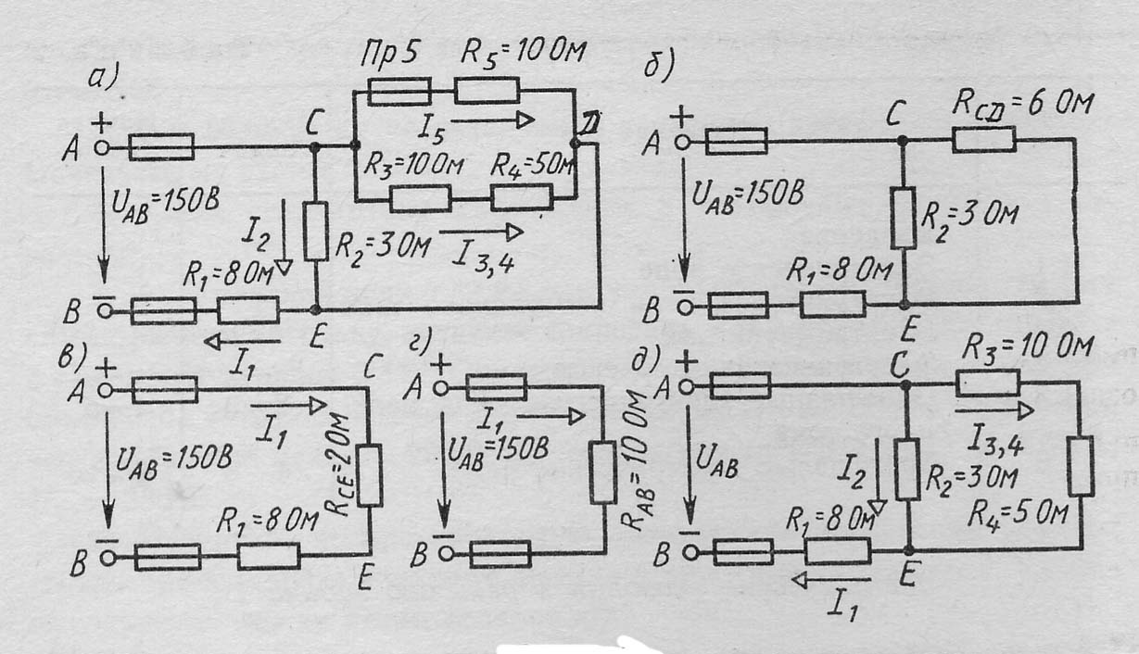Сумма этих токов равна току I₁ : 11,9 + 2,38 = 14,28 А.

Рис. 1

Методические указания к решению задачи 2
Эта задача относится к неразветвленным и разветвленным цепям переменного тока. Перед ее решением изучите материал темы 1.5, ознакомьтесь с методикой построения векторных диаграмм, изложенной ранее.
Пример 2. Неразветвленная цепь переменного тока содержит катушку с активным, сопротивлением R_{K} = 3 Ом и индуктивным X_{L} = 12 Ом, активное сопротивление R = 5 Ом и конденсатор с сопротивлением x_{C} = 6 Ом (рис. 2,а). К цепи приложено напряжение U = 100 В (действующее значение). Определить: 1) полное сопротивление цепи; 2) ток; 3) коэффициент мощности; 4) активную, реактивную и полную мощности; 5) напряжение на каждом сопротивлении. Начертить в масштабе векторную диаграмму цепи.
Решение. 1. Определяем полное сопротивление цепи:
Z = V(R_{K}+R)²+(x_{L}-x_{C})² + = V(3 + 5)² + (12 - б)² = 10 Ом.

2. Определяем ток цепи

I = U/Z = 100/10 = 10 А.

3. Находим коэффициент мощности цепи. Во избежание потери знака угла (косинус - функция четная) определяем sin φ: sin φ = (x_{L}- - x_{C})/Z = (12 - 6)/10 = 0,6; φ = 36°50'. По таблицам Брадиса определяем коэффициент мощности cos φ = cos 36°50' = 0,8.
4. Определяем активную, реактивную и полную мощности цепи:
Р = U I cosφ = 100-10*0,8 = 800 Вт или Р = I²(R_{K}+ R) = 10² (3+5) =800 Вт;
Q = I²(x_{L}-x_{C}) = 10²(12 - 6) =600 вар или Q=U I sinq>=1000-10-0,6=600 вар;
S = UI = 100*10 = 1000 B*А или S = I² Z = 10²-10 = 1000 В*А или
S = VP² +Q² = V800² + 600² = 1000 В*А.
5. Определяем падения напряжения на сопротивлениях цепи: U_{RK}=10*3 = 30 В; U_{L} = Ix_{L} = 10*12 = 120 В; U_{R} = I_{R} = 10*5 = 50 В; U_{C} = Iх_{C} = = 10*6 = 60 В.
Построение векторной диаграммы начинаем с выбора масштаба для тока и напряжения. Задаемся масштабом по току: в 1 см - 2,0 А и масштабом по напряжению: в 1 см - 20 В. Построение векторной диаграммы (рис. 2, б) начинаем с вектора тока, который откладываем по горизонтали в масштабе 10 А/2 А/см = = 5 см.
Вдоль вектора тока откладываем векторы падений напряжения на активных сопротивлениях U_{RK} и U_{R}: 30 В/20 В/см = 1,5 см; 50 В/20 В/см = 2,5 см.
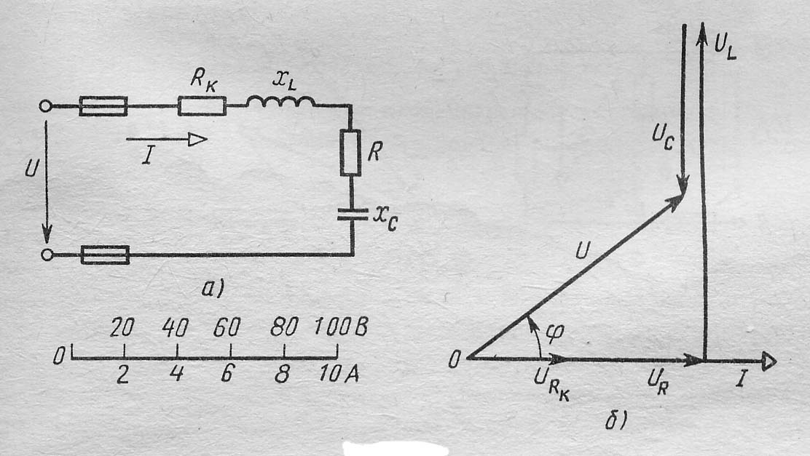Из конца вектора U_{R} откладываем в сторону опережения вектора тока на 90° вектор падения напряжения U_{L} на индуктивном сопротивлении длиной 120 В/20 В/см = 6 см. Из конца вектора U_{L} откладываем в сторону отставания от вектора тока на 90° вектор падения напряжения на конденсаторе Uc длиной 60 В/20 В/см = 3 см. Геометрическая сумма векторов U_{RK}, U_{R}, U_{L}, U_{C} равна полному напряжению, приложенному к цепи.
Рис. 2

КОНТРОЛЬНАЯ РАБОТА № 1

Задача 1. Цепь постоянного тока содержит шесть резисторов, соединенных смешанно. Схема цепи и значения резисторов указаны на соответствующем рисунке. Номер рисунка и величина одного из заданных токов или напряжений приведены в таблице 1. Индекс тока или напряжения совпадает с индексом резистора, по которому проходит этот ток или на котором действует указанное напряжение. Например, через резистор R₅ проходит ток I₅ и на нем действует напряжение U_{5.} Определить: 1) эквивалентное сопротивление цепи относительно вводов АВ; 2) ток в каждом резисторе; 3) напряжение на каждом резисторе; 4) расход электрической энергии цепью за 10 ч.
Т а б л и ц а 1
Номера  вариантов | Номера  рисунков | Задаваемая  величина | Действие  с резисторами |  | Номера теоретических вопросов
Номера  вариантов | Номера  рисунков | Задаваемая  величина | замыкается  накоротко | выключается из схемы | Номера теоретических вопросов
01 | 1 | J_{4,5}=6А | - | R₃ | 1,26,40
02 | 1 | U₂=100В | R₆ | - | 3,18,42
03 | 1 | J₂=10А | - | R₄ | 7,29,38
04 | 1 | U₃=40В | R₅ | - | 5,20,44
05 | 1 | U₁=100В | - | R₂ | 6,19,45
06 | 1 | U_{АВ}=200В | R₃ | - | 8,17,30
07 | 2 | U_{АВ}=30В | - | R₆ | 9,16,32
08 | 2 | J₁=1,08А | R₄ | - | 10,21,33
09 | 2 | U₁=10,8В | - | R₁ | 11,22,34
10 | 2 | J₂=0,72А | R₅ | - | 12,23,43
11 | 2 | J₃=1,8А | - | R₂ | 13,29,44
12 | 2 | U₄=12В | R₃ | - | 14,35,45
13 | 3 | U_{АВ}=60В | - | R₂ | 15,36,46
14 | 3 | J₂=6А | R₁ | - | 16,26,37
15 | 3 | U₁=36В | - | R₄ | 2,20,43
16 | 3 | J_{3,4}=2,16А | R₂ | - | 7,23,46
17 | 3 | U₅=14,4В | - | R₃ | 1,26,40
18 | 3 | J₁=2,4А | R₃ | - | 3,18,42
19 | 4 | J_{1,2}=3,6А | - | R₆ | 7,29,38
20 | 4 | U₅=21,6В | R₁ | - | 5,20,44
21 | 4 | J₃=10,8А | - | R₅ | 6,19,45
22 | 4 | U₆=108В | R₄ | - | 8,17,30
23 | 4 | J₅=7,2А | - | R₃ | 9,16,32
24 | 4 | U₄=72В | R₂ | - | 10,21,33
25 | 5 | J₁=8А | - | R₂ | 11,22,34
26 | 5 | U₆=48В | R₁ | - | 4,30,46
27 | 5 | J₃=3,2А | - | R₃ | 7,23,43
28 | 5 | U₁=32В | R₂ | - | 9,21,46
29 | 5 | U_{АВ}=80В | - | R₄ | 13,20,45
30 | 5 | J₆=4,8А | R₃ | - | 16,22,38

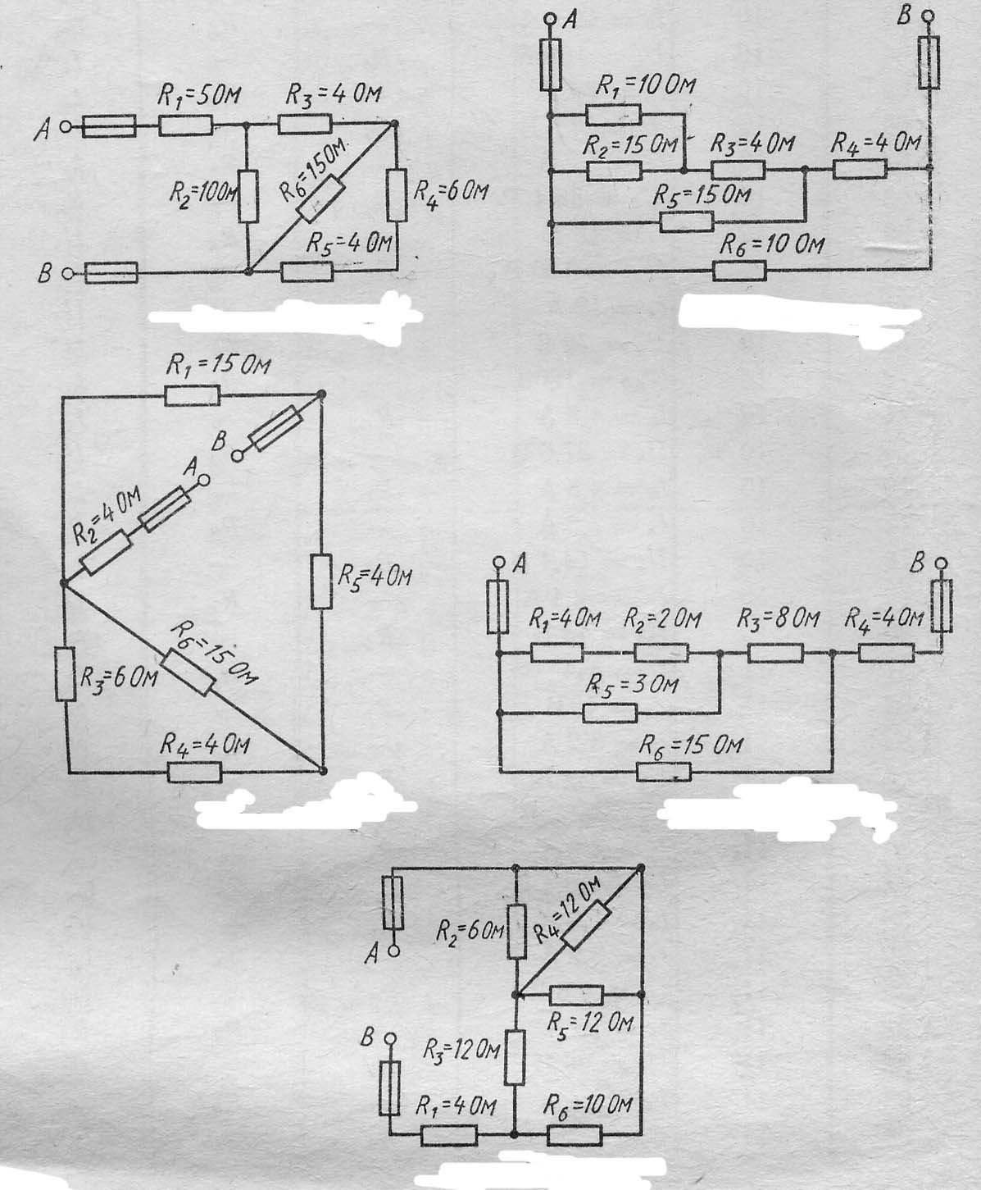Рис. 5

Задача 2. Неразветвленная цепь переменного тока, показанная на соответствующем рисунке, содержит активные и реактивные сопротивления, величины которых заданы в таблице № 2. Кроме того, известна одна из дополнительных величин (U, I, P, Q, S). Определить следующие величины, если они не заданы в таблице вариантов: 1) полное сопротивление цепи Z; 2) напряжение U, приложенное к цепи; 3) силу тока в цепи; 4) угол сдвига фаз φ (величину и знак); 5) активную Р, реактивную Q, и полную S мощности, потребляемые цепью. Начертить в масштабе векторную диаграмму цепи и пояснить ее построение. С помощью логических рассуждений пояснить, как изменится ток в цепи и угол сдвига фаз, если частоту тока увеличить вдвое. Напряжение, приложенное к цепи, считать неизменным.

Таблица 2
Номер варианта | Номер  рисунка | R₁,  Ом | R_{2,}  Ом | X_{L1},  Ом | X_{L2},  Ом | X_{C1},  Ом | X_{C2}, Ом | Дополнительная  величина
01 | 6 | 8 | 4 | 18 | - | 2 | - | J = 10 А
02 | 6 | 10 | 20 | 50 | - | 10 | - | P = 120Вт
03 | 6 | 3 | 1 | 5 | - | 2 | - | P2 = 100Вт
04 | 7 | 6 | - | 2 | 10 | 4 | - | U = 40 В
05 | 7 | 4 | - | 6 | 2 | 5 | - | P = 16Вт
06 | 7 | 16 | - | 15 | 5 | 8 | - | Q_{L1} = 135вар
07 | 8 | 4 | - | 6 | - | 4 | 5 | P = 100Вт
08 | 8 | 8 | - | 6 | - | 8 | 4 | U_{C2} = 40 В
09 | 8 | 80 | - | 100 | - | 25 | 15 | J = 1А
10 | 9 | 10 | 14 | 18 | - | 20 | 30 | U_{R2} = 28 В
11 | 9 | 6 | 2 | 10 | - | 1 | 3 | P = 200Вт
12 | 9 | 40 | 20 | 20 | - | 80 | 20 | Q_{C1} = -320вар
13 | 10 | 12 | - | 10 | 4 | 20 | 10 | Q = - 64вар
14 | 10 | 32 | - | 20 | 20 | 6 | 10 | J = 4А
15 | 10 | 32 | - | 25 | 15 | 8 | 8 | U_{L1} = 125В
16 | 11 | 4 | 2 | 5 | 6 | 3 | - | J = 5А
17 | 11 | 8 | 4 | 10 | 15 | 9 | - | J = 10А
18 | 11 | 4 | 8 | 10 | 15 | 9 | - | Q = 1600вар
19 | 12 | 8 | - | 12 | - | - | 6 | P = 72Вт
20 | 12 | 4 | - | 15 | - | - | 12 | U = 30В
21 | 12 | 8 | - | 6 | - | - | 12 | Q = - 48вар
22 | 13 | 2 | 6 | - | 10 | 4 | - | U = 20В
23 | 13 | 6 | 10 | - | 8 | 20 | - | Q = - 192вар
24 | 13 | 10 | 6 | - | 20 | 8 | - | Y = 4А
25 | 14 | 3 | - | - | - | 1 | 3 | J = 6А
26 | 14 | 16 | - | - | - | 8 | 4 | P = 64Вт
27 | 14 | 4 | - | - | - | 2 | 1 | Q = - 48вар
28 | 15 | 24 | - | 8 | - | 125 | 15 | P = 24Вт
29 | 15 | 4 | - | 10 | - | 3 | 4 | P = 64Вт
30 | 15 | 8 | - | 12 | - | 4 | 2 | U = 80В
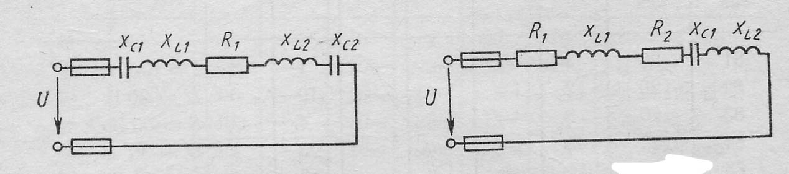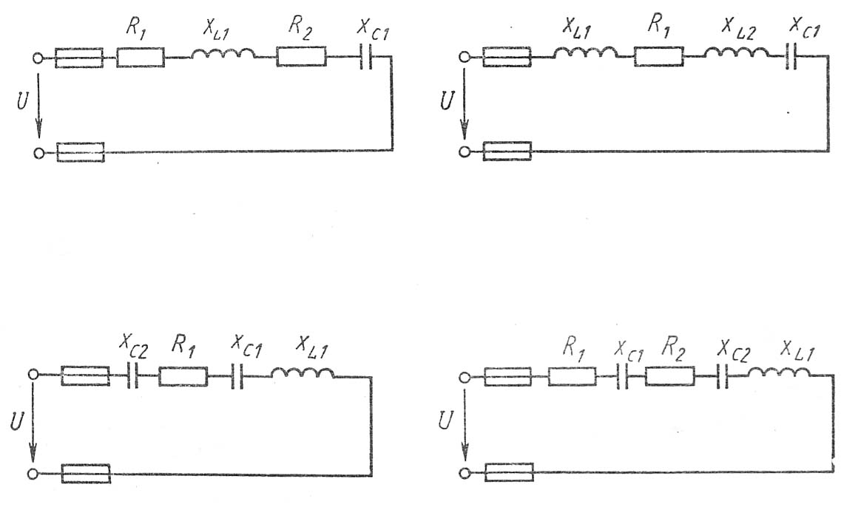Рис. 8 Рис. 9
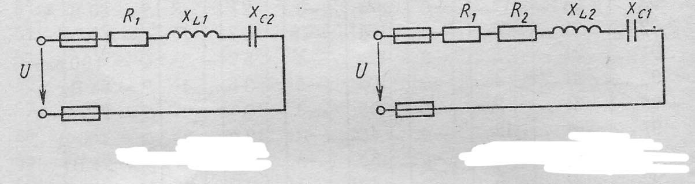Рис. 10 Рис. 11
Рис. 12 Рис. 13
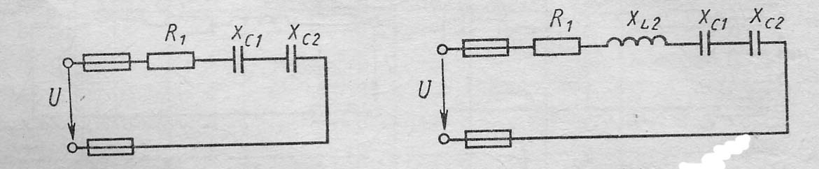
Рис. 14 Рис. 15

ТЕОРЕТИЧЕСКИЕ ВОПРОСЫ
к контрольной работе №1

- Основные характеристики электрического поля: напряженность электрического поля, электрическое напряжение.
- Проводники и диэлектрики в электрическом поле.
- Краткие сведения о различных электроизоляционных материалах и их практическое использование.
- Электрическая емкость. Конденсаторы. Соединения конденсаторов.
- Общие сведения об электрических цепях.
Электрический ток: разновидности, направление, величина и плотность.
- Электрическая проводимость и сопротивление проводников.
- Законы Ома.
- Проводниковые материалы: основные характеристики, материалы с малым удельным сопротивлением, сверхпроводники, материалы с большим удельным сопротивлением.
- Основные элементы электрических цепей постоянного тока. Режимы электрических цепей.
- Источники и приемники электрической энергии, их мощность и КПД.
- Законы Кирхгофа.
- Нелинейные электрические цепи постоянного тока.
- Основные свойства и характеристики магнитного поля.
- Индуктивность: собственная, катушки, взаимная. Коэффициент магнитной связи.
- Электромагнитные силы.
- Магнитные свойства вещества.
- Электромагнитная индукция.
- Принципы преобразования механической энергии в электрическую и электрическую энергию в механическую.
- Общие сведения об электрических измерениях и электроизмерительных приборах. Классификация электроизмерительных приборов.
- Измерение тока. Приборы, погрешности, расширение пределов измерения амперметров.
- Измерение напряжения. Приборы, погрешности, расширение пределов измерения вольтметрами.
- Измерение электрического сопротивления. Косвенные и прямые измерения.
- Переменный ток: определения, получение. Характеристики.
- Векторная диаграмма и ее обоснование. Элементы и параметры электрических цепей переменного тока.
- Трехфазная система электрических цепей трехфазная цепь.
- Соединение обмоток генератора. Фазные и линейные напряжения, соотношения между ними.
- Соединение потребителей, применение этих соединений.
- Назначение трансформаторов. Классификация, конструкция.
- Принцип действия и устройство трансформатора. Режимы работы.
- Типы трансформаторов и их применение: трехфазные, многообмоточные, сварочные, измерительные, автотрансформаторы.
- Назначение машин переменного тока и их классификация. Устройство машин переменного тока.
- Пуск и регулировка частоты вращения двигателей переменного тока.
- Однофазный электродвигатель.
- Устройство и принцип действия машины постоянного тока.
- Генераторы постоянного тока.
- Электродвигатели постоянного тока.
- Понятие об электроприводе. Классификация.
- Выбор электродвигателей по техническим характеристикам.
- Нагрев и охлаждение электродвигателей. Режимы работы электродвигателей.
- Схемы управления электродвигателей: общие сведения, магнитные пускатели, релейно-контактная аппаратура
- Схемы электроснабжения потребителей электрической энергии, общая схема электроснабжения, понятие об энергетической системе и электрической системе.
- Простейшие схемы электроснабжения промышленных предприятий, схемы осветительных электросетей.
- Элементы устройства электрических сетей: воздушные линии, кабельные линии, электропроводки, трансформаторные подстанции.
- Выбор проводов и кабелей.
- Эксплуатация электрических установок: компенсация реактивной мощности, экономия электроэнергии.
- Защитное заземление, защита от статического электричества.

МЕТОДИЧЕСКИЕ УКАЗАНИЯ

К ВЫПОЛНЕНИЮ КОНТРОЛЬНОЙ РАБОТЫ № 2

Контрольная работа 2 содержит два вопроса по теории и три задачи: на расчет выпрямителей, на двоичную систему счисления и на определение параметров транзисторов по их характеристикам.
Прежде чем приступить к решению задач контрольной работы, следует изучить методические указания к решению задач данной темы. В методических указаниях даются разъяснения, как следует отвечать на данный вопрос, разбираются типовые примеры с пояснением хода решения, что позволяет учащимся составить правильный план при индивидуальном выполнении контрольной работы.

Указания к ответу на теоретический вопрос.
Для правильного и качественного ответа следует изучить соответствующий материал из рекомендованной литературы. Ответ на вопрос должен быть конкретным с пояснением физической сущности работы того или иного устройства. При описании прибора или устройства следует обязательно пояснить свой ответ электрическими схемами, графиками и рисунками.
Во многих вопросах требуется сравнить различные электронные приборы с точки зрения особенностей их работы, отметить преимущества и недостатки, рассказать о применении. Так, при сравнении электровакуумных ламп и полупроводников следует отметить такие преимущества полупроводниковых приборов, как малые габаритные размеры, массу, механическую прочность, мгновенность действия (т. е. отсутствие накаливаемого катода), малую потребляемую мощность, большой срок службы и т.п. Наряду с этим надо указать их недостатки: зависимость параметров полупроводников от температуры окружающей среды и нестабильность характеристик (разброс параметров).
Указания к решению задачи 1
Задача I относится к расчету выпрямителей переменного тока, собранных на полупроводниковых диодах. Подобные схемы широко применяются в различных электронных устройствах и приборах. При решении задач следует помнить, что основными параметрами полупроводниковых диодов являются допустимый ток Iдоп, на который рассчитан данный диод, и обратное напряжение Uобр, выдерживаемое диодом без пробоя в непроводящий период.
Обычно при составлении реальной схемы выпрямителя задаются значением мощности потребителя Ро, Вт, получающего питание от данного выпрямителя, и выпрямленным напряжением Uо, В, при котором работает потребитель постоянного тока. Отсюда нетрудно определить ток потребителя Iо = Pо/Uо. Сравнивая ток потребителя с допустимым током диода Iдоп, выбирают диоды для схем выпрямителя. Следует учесть, что для однополупериодного выпрямителя ток через диод равен току потребителя, т.е. надо соблюдать условие Iдоп ≥ Iо. Для двухполупериодной и мостовой схем выпрямления тока через диод равен половине тока потребителя, т.е. следует соблюдать условие Iдоп ≥ 0.5Iо. Для трехфазного выпрямителя ток через диод составляет треть

тока потребителя, следовательно, необходимо, чтобы Iдоп ≥ I₀
Напряжением, действующее на диод в непроводящий период Ub, также зависит от той схемы выпрямления, которая применяется в конкретном случае. Так, для однополупериодного и двухполупериодного выпрямителя Ub = πUо = = 3.14 Uо, для мостового выпрямителя Ub = 2π Uо /2 = 1.57 Uо, а для трехфазного выпрямителя Ub = 2.1 Uо. При выборе диода, следовательно, должно соблюдаться условие Uобр ≥ Ub.
Рассмотрим примеры на составление схем выпрямителей.
Пример 1. Составить схему мостового выпрямителя, использовав один из четырех диодов: Д218, Д222, КД202Н, Д215Б. Мощность потребителя Ро = 300В, напряжение потребителя Uо = 200В.
Р е ш е н и е. 1. Выписываем из табл.2.8 параметры указанных диодов и записываем их в таблицу.
Типы диодов | Iдоп,. А | Uобр, В | Типы диодов | Iдоп, А | Uобр, В
Д218 | 0.1 | 1000 | КД202Н | 1 | 500
Д222 | 0.4 | 600 | Д215Б | 2 | 200

2. Определяем ток потребителя Iо = Pо/ Uо = 300/200 = 1.5 A.
3. Находим напряжение, действующее на диод в непроводящий период для мостовой схемы выпрямителя, Ub = 1.57 Uo = 1.57 * 200 = 314В.
4. Выбираем диод из условия Iдоп > 0.5Iо > 0.5 * 1.5 > 0.75 А, Uобр > UВ ≥ 314 В. Эти условиям удовлетворяет диод КД202Н: Iдоп = 1.0 > 0.75А; Uобр = 500 > 314В.
Диоды Д218 и Д222 удовлетворяют напряжению (1000 и 600 больше 314В), но не подходят по допустимому току (0.1 и 0.4 меньше 0.75А). Диод 215Б, наоборот, подходит по допустимому току ( 2 > 0.75А), но не подходит по обратному напряжению (200 < 314В).
5. Составляем схему мостового выпрямителя (рис 21). В этой схеме каждый из диодов имеет параметры диода КД202Н; Iдоп = 1А; Uобр = 500В.

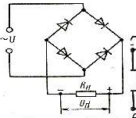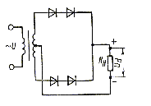

рис.2.1 рис.2.2

Пример 2. Для питания постоянным током потребителя мощностью Ро = =250Вт при напряжении Uо = 100В необходимо собрать схему двухполупериодного выпрямителя, использовав стандартные диоды типа Д243Б.
Р е ш е н и е. 1. Выписываем из таблицы 2.8 параметры диода Iдоп = 2А; Uобр = 200В.
2. Определяем ток потребителя: Iо = Pо/ Uо = 250/100 = 2.5 A.
3. Определяем напряжение, действующее на диод в непроводящий период:
UВ = 3.14 Uо = 3.14 * 100 = 314 B.
4. Проверяем диод по параметрам Iдоп и Uобр. Для данной схемы диод должен удовлетворять условиям Uобр ≥ UВ и Iдоп > 0.5 Iо. В данном случае первое условие не соблюдается (200< 314), т.е. Uобр < UВ; второе выполняется
(0.51 Iо = 0.5 * 2.5 = 1.25 < 2 A).
5. Составляем схему выпрямителя. Чтобы выполнялось условие Uобр > UВ, необходимо два диода соединить последовательно, тогда Uобр = 200 * 2 = = 400 > 314В. Полная схема рис. 22.
Пример 3. Для питания постоянным током потребителя мощностью Ро = 20В необходимо собрать схему однополупериодного выпрямителя, использовав имеющиеся стандартные диоды Д242А.
Р е ш е н и е. 1. Выписываем из таблицы 2.8 параметры диода: Iдоп = 10А, Uобр = 100В.
2. Определяем ток потребителя Iо = Pо/ Uо = 300/200 = 15 A.
3. Определяем напряжение, действующее на диод в непроводящий период: Ub = 3.14 Uo = 3.14 * 20 = 63В.
4. Проверяем диод по параметра Iдоп и Uобр. Для данной схемы диод должен удовлетворять условиям Uобр > Ub, Iдоп > Iо. В данном случае второе условие не соблюдается ( 10 < 15А, т.е Iдоп < Iо). Первое условие выполняется (100 > 63В).
5. Составляем схему выпрямителя. Чтобы выполнялось условие Iдоп > Iо, надо два диода соединить параллельно, тогда Iдоп = 2 * 10 = 20А; 20 > 15А. Полная схема выпрямителя приведена на рис. 23.
Пример 4. Для составления схемы трехфазного выпрямителя на трех диодах заданы диоды Д243. Выпрямитель должен питать потребитель с Uо = = 150В. Определить допустимую мощность потребителя и пояснить составления схемы выпрямителя.
Р е ш е н и е. 1. Выписываем из таблицы 2.8 параметры диода: Iдоп = 5А, Uобр = 200В.
2. Определяем допустимую мощность потребителя. Для трехфазного выпрямителя Iдоп > 1 Iо, т.е. Ро = 3Uо Iдоп 3 * 150 * 5 = 2250 Вт.
3
Следовательно, для данного выпрямителя Ро ≥ 2250 Вт.
3. Определяем напряжение, действующее на диод в непроводящий период:
Ub = 2.1 Uo = 2.1 * 150 = 315В.

4. Составляем схему выпрямителя. Проверяем диод по условию. В данном случае это условие не выполняется (200 < 315В). Чтобы это условие выполнялось, необходимо в каждом плече выпрямителя два диода соединить последовательно, тогда Uобр = 200 * 2 = 400В; 400 > 315В. Полная схема выпрямителя приведена рис. 24.
Указания к решению задачи 2. В этой задаче необходимо выполнить арифметические операции с двоичными числами, которые используются при работе ЭЦВМ. Характерной особенностью двоичной системы счисления является то, что арифметические действия в ней очень просты.
При сложении двоичных чисел пользуются следующим правилом:
0 + 0 = 0; 1 + 0 = 1
0 + 1 = 1; 1 + 1 = 10 (два).

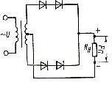

рис. 2.3 рис. 2.4

При сложении необходимо учитывать, что 1 + 1 дают нуль в данном разряде и единицу переноса в следующий разряд.
Пример 1. Сложить в двоичной системе числа 38 и 28.
1. Переводим данные числа в двоичную систему. Для перевода чисел из одной системы счисления в другую пользуются следующим правилом. Чтобы перевести число из одной системы счисления в другую, необходимо последовательно делить это число на основание новой системы до тех пор, пока не получится частное, меньшее делителя. Число в новой системе следует записывать в виде остатков деления, начиная с последнего, т.е. справа налево. Последнее частное дает старшую цифру числа в новой системе счисления. Напомним, что основание двоичной системы –2, десятичной –10.

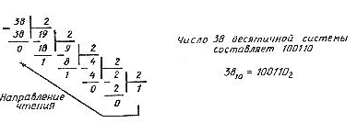
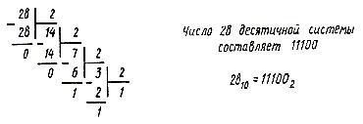

2. Выполняем операцию сложения
100110 38
+ 11100 + 28
---------- ------
1000010 66

3. Проверяем решение
1000010 = 1 * 2⁶ + 0 * 2⁵ + 0 * 2⁴ + 0 * 2³ + 0 * 2² + 0 * 2¹ + 0 * 2⁰ = 66.
Приводим правила вычитания двоичных чисел:
0 – 0 = 0; 1 – 1 = 0
1 - 0 = 1; 10 – 1 = 1.
При вычитании многоразрядных двоичных чисел может возникнуть необходимость заема единицы в ближайшем старшем разряде, что дает две единицы младшего разряда. Если в соседних старших разрядах стоят нули, то приходится занимать единицу через несколько разрядов. При этом единица, занятая в ближайшем значащем старшем разряде, дает две единицы в младшем разряде и единицы во всех нулевых разрядах, стоящих между младшим и тем старшим разрядом, у которого брали заем.
Например:
10010 (18)
- 101 (5)
----------------
- (13)
Проверяем решение:
1101 = 1 * 2³ + 1 * 2² + 0 * 2¹ + 1 * 2⁰ = 1 * 8 + 1 * 4 + 0 * 2 + 1 * 1 = 13.
Приводим правила умножения двоичных чисел:
0 * 0 = 0; 1 * 0 = 0
0 * 1 = 0; 1 * 1 = 1.
Умножение двоичных чисел производят по тем же правилам, что и для десятичных чисел. При этом используют таблицу умножения и сложения. Умножение многоразрядных двоичных чисел сводится к умножению множимого на каждый разряд множителя, последующему сдвигу множимого или множителя и суммированию получающихся частичных произведений.

Например,

11011 (27)
* 101 (5)
-------------------
11011
+ 11011
-------------------
1000011 (135)
Проверяем решение:
10000111 = 1 * 2⁷ + 0 * 2⁶ + 0 * 2⁵ + 0 * 2⁴ + 0 * 2³ + 1 * 2² * 1 * 2¹ + 1 * 2⁰ =
= 1 * 128 + 0 * 64 + 0 * 32 + 0 * 16 + 0 * 8 + 1 * 4 + 1* 2 + 1 * 1 = 135
При делении двоичных чисел используются таблицу умножения и вычитания. Правила деления аналогичны делению в десятичной системе и сводятся к выполнению умножений, вычитаний и сдвигов.
Например, разделить 117 на 9;

1110101 1001
-1001 1101
1011
-1001
1001
-1001

- 9
- 9 13
-----
27
27
Проверяем решение:
1101 = 1 * 2³ + 1 * 2² + 0 * 2¹ + 1 * 2⁰ = 1 * 8 + 1 * 4 + 0 * 2 + 1 * 1 = 13
Указания к решению задачи 3. Эта задача относится к расчету параметров и характеристик полупроводниковых триодов – транзисторов. При включении транзистора с общим эмиттером управляющим является ток базы Iб , а при включении с общей базой – ток эмиттера Iэ.
В схеме с общей базой связь между приращениями тока эмиттера ∆Iэ и тока коллектора ∆Iк характеризуется коэффициентом передачи тока h216:
h 21б = ∆Iк/∆IЭ при Uкб = const,
где Uкб – напряжение между коллектором и базой.
Коэффициент передачи всегда меньше единицы. Для современных биполярных транзисторов h21б = 0.9 ÷ 0.995. При включении с общей базой ток коллектора Iк = h21б Iэ.
Коэффициент усиления по току h21э в схеме включения транзистора с общим эмиттером определяется как отношение приращения тока коллектора Δ Iк к приращению тока базы ΔIб . Для современных транзисторов h21э имеет значение 20 – 200.
h 21э = ∆Iк/∆Iб при Uкэ = const,

где Uкэ – напряжение между коллектором и эмиттером.
Ток коллектора при включении с общим эмиттером Iк = h21эIб. Между коэффициентами h21б и h21э существует следующая связь:
h21б = h 21э или h21э = h 21б
1 + h21э 1- h21б
Мощность, рассеиваемая на коллекторе транзистора, Pк = Uкэ Iк. Рассмотрим примеры на расчет параметров транзистора.
Пример 1. Для транзистора, включенного по схеме с общим эмиттером, определить коэффициент усиления h21э по его входной характеристике (см. рис. 2.17) и выходным характеристикам (см. рис. 2.18), если Uбэ = 0.4 В; Uкэ = 25В. Подсчитать также коэффициент передачи по току h21б и мощность Pк на коллекторе.
Р е ш е н и е. 1. Определяем по входной характеристике при Uбэ = 0.4 В ток базы Iб = 500 мкА.
2. Находим по выходным характеристикам для Uкэ = 25В и Iб = 500мкА ток коллектора Iк = 36 мА.
3. На выходных характеристиках (рис. 2.1) строим отрезок АВ, из которого находим:
ΔIк = АВ = Iк1 - Iк2 = 36 – 28 = 8 мА;
ΔIб = АВ = Iб1 - Iб2 = 500 – 400 = 100 мкА = 0.1 мА.
4. Определяем коэффициент усиления
R21э = ΔIк/ ΔIб = 8/0.1 = 80.
5. Коэффициент передачи по току
h21б = h21э/(h21э + 1) = 80/(80 + 1) = 0.98.
6. Мощность на коллекторе
Рк = Uкэ Iк = 25 * 36 = 900 мВт = 0.9 Вт.
Пример 2. Для транзистора, включенного по схеме с общим эмиттером, найти ток базы Iб, ток коллектора Iк и напряжение на коллекторе Uкэ, если напряжение Uбэ = 0.3В; напряжение питания Ек = 20В; сопротивление нагрузки в цепи коллектора Rк = 0.8 кОм. Входная и выходные характеристики транзистора приведены на рис. 2.19., 2.20.
Перед решением этого примера приведем некоторые пояснения. Для коллекторной цепи усилительного каскада в соответствии со вторым законом Кирхгофа можно написать уравнение: Ек = Uкэ + Iк Rк, т.е. сумма напряжений на резисторе Rк и коллекторного напряжения Uкэ всегда равна Ек – ЭДС источника питания.
Расчет такой нелинейной цепи, т.е. определение Iк и Uкэ для различных значений токов базы Iб и сопротивления резистора Rк , можно произвести графически. Для этого на семействе выходных характеристик необходимо провести из точки Ек на оси абсцисс вольт-амперную характеристику резистора Rк, можно произвести графически. Для этого на семействе выходных характеристик необходимо провести из точки Ек на оси абсцисс вольт-амперную характеристику резистора Rк, удовлетворяющую уравнению: Uкэ = Eк – Iк Rк.
Эту характеристику удобно строить по двум точкам: Uкэ = Ек при Iк = 0 на оси абсцисса Iк = Ек/ Rк при Uкэ = 0 на оси ординат.
Построенную таким образом вольт-амперную характеристику коллекторного резистора Rк называют линией нагрузки. Точки ее пересечения с выходными характеристиками транзистора дают графическое решение уравнения для данного резистора Rк и различных значений тока базы Iб.
Р е ш е н и е. Откладываем на оси абсцисс точку Uкэ = Ек = 20В, а на оси ординат – точку, соответствующую Iк = Ек/ Rк = 20/800 = 0.025мА. Здесь Rк =
= 0.8кОм = 800 Ом.
2. Соединяем эти точки прямой и получаем линию нагрузки.
3. Находим на входной характеристике для Uбэ = 0.3 В ток базы Iб = 250мкА.
4. Находим на входных характеристиках точку А при пересечении линии нагрузки с характеристикой, соответствующей Iб = 250мкА.
5. Определяем для точки А ток коллектора Iк = 17мА и напряжение Uкэ= 7В.
Пример 3. Мощность на коллекторе транзистора Рк = 6Вт, напряжение на коллекторе Uкэ = 30В; напряжение питания Ек = 40В. Используя выходные характеристики рис.2.2, определить ток базы Iб, ток коллектора Iк, коэффициент усиления h21э и сопротивление нагрузки Rк.
Р е ш е н и е. 1. Определяем ток коллектора
Iк = Рк/ Uкэ = 6/30 = 0.2А.
2. Находим на выходных характеристиках точку А, соответствующую Iк = 0.2А и Uкэ = 30В. Из рисунка видно, что точка А лежит на характеристике для Iб = 2мА.
3. Соединяем прямой точку А и точку на оси абсцисс, соответствующую Ек = 40В. На пересечении прямой с осью ординат получаем точку Iк1 = 0.8А.
4. Определяем Rк = Ек/ Iк1 = 40/0.8 = 50 Ом.
На выходных характеристиках строим отрезок АВ, из которого находим
Δ Iк = АВ = 0.4 - 0.2 = 0.2А = 200мА;
Δ Iб = АВ = 4 –2 = 2мА.
6. Определяем коэффициент усиления транзистора
h21э = Δ Iк/ Δ Iб = 200/2 = 100.
П р и м е ч а н и е. При решении задачи 3 обратите внимание, что в таблицах вариантов контрольной работы не указана размерность токов базы Iб и токов коллектора Iк, так как на рис. 2.1 – 2.20, где изображены входные и выходные характеристики транзисторов, эти токи имеют различную размерность: ампер – А, миллиамперы – мА и микроамперы – мкА.

КОНТРОЛЬНАЯ РАБОТА 2
Ответь на вопрос своего варианта из табл. 2.1 Таблица 2.1
Номера вариантов | Вопросы
1. | Приведите классификацию фотоэлектронных приборов. Поясните смысл внешнего и внутреннего фотоэффекта.
2. | Опишите устройство фотоэлементов с внешним фотоэффектом, принцип действия. Приведите их характеристики. Укажите область применения.
3. | Объясните устройство фотоприемников с внутренним фотоэффектом (фоторезисторов) и принцип их работы. Приведите их характеристики и укажите применение.
4. | Объясните электрофизические свойства полупроводников. Электропроводность полупроводников и влияние примесей на их проводимость.
5. | Объясните образование и принцип действия электронно-дырочного (р-n) перехода полупроводников.
6. | Объясните устройство полупроводниковых диодов и принцип выпрямления ими переменного тока.
7. | Начертите вольт-амперную характеристику полупроводникового диода и поясните его основные параметры, показав их на характеристике.
8. | Объясните устройство биполярных транзисторов. Назначение электродов, принцип работы, применение.
9. | Начертите схему и объясните усилительные свойства транзистора, включенного по схеме с общим эмиттером.
10. | Начертите и поясните входные и выходные характеристики транзистора, включенного по схеме с общим эмиттером. Какие параметры транзистора можно определить по этим характеристикам?
11. | Объясните устройство полевых транзисторов, назначение электродов, принцип работы.
12. | Объясните устройство и принцип действия полупроводникового прибора с 4-слойной структурой – тиристора. Начертите и поясните его вольт-амперную характеристику.
13. | Начертите структурную схему выпрямителя переменного тока и поясните назначение ее составных частей. Приведите основные параметры выпрямителя.
14. | Начертите схему управляемого выпрямителя на тиристоре и поясните принцип ее работы.
15. | Начертите структурную схему электронного усилителя. Поясните назначение элементов схемы. Приведите классификацию усилителей.
16. | Основные технические показатели и характеристики электронных  усилителей. Определение коэффициента усиления.
Номера вариантов | Вопросы
17. | Объясните понятие усилительного каскада. Какие варианты связей могут быть между каскадами?
18. | Объясните понятие обратной связи и ее влияния на режимы работы усилителя. Приведите примеры.
19. | Начертите схему усилителя низкой частоты на транзисторе с RC-связями. Поясните назначение элементов схемы и принцип ее работы.
20. | Объясните назначение и применение усилителей постоянного тока (УТП). Начертите схему УПТ на транзисторах и поясните ее работу.
21. | Начертите схему электронного генератора типа RC на транзисторе, объясните принцип работы, укажите назначение элементов.
22. | Начертите схему LC-генератора синусоидальных колебаний с трансформаторной связью на транзисторе. Объясните принцип работы и назначение элементов схемы.
23. | Начертите схему транзисторного генератора пилообразного напряжения (ГПН). Объясните назначение элементов схемы, принцип работы и применение.
24. | Начертите структурную схему электронного осциллографа, объясните его назначение, принцип работы.
25. | Начертите схему электронно-лучевой трубки с электростатическим отклонением луча. Объясните принцип работы трубки и ее характеристики.
26. | Объясните устройство и технологию изготовления полупроводниковых и гибридных интегральных микросхем. Укажите их преимущества и применение в современных электронных приборах.
27. | Объясните принцип действия и поясните основные параметры электронных реле. Чем отличаются электронные реле от электромеханических?
28. | Объясните устройство точечных и плоскостных полупроводниковых диодов. Укажите в их применении.
29. | Начертите схему фотореле с фотоэлементом и электронной лампой - триодом. Объясните назначение элементов схемы и принцип работы.
30. | Начертите структурную схему биполярного транзистора типа p-n-p с источниками питания и поясните принцип его работы.
1, 16 | Начертите три схемы включения транзистора: с общей базой, общим эмиттером и общим коллектором. Поясните их отличия и дайте определение коэффициенту усиления.
2, 17 | Начертите структурную схему тиристора (незапираемого тринистора) с источниками питания и его вольт-амперную характеристику. Объясните принцип работы тринистора и его применение.
Номера вариантов | Вопросы
3, 18 | Объясните устройство фотодиода и фототранзистора. Начертите схему их включения и поясните принцип работы.
4, 19 | Объясните основные характеристики электронных усилителей. Как определить коэффициент усиления в относительных единицах и в децибелах? Приведите числовой пример.
5, 20 | Начертите входные и выходные характеристики биполярного транзистора и объясните, как определить по ним статические параметры транзистора.
6, 21 | Начертите схему LC- генератора синусоидальных колебаний на электронной лампе – триоде, объясните назначение элементов схемы и принцип работы.
7, 22 | Опишите строение полупроводников, приведите их электрические свойства. Поясните физический смысл прохождения электрического тока в полупроводниках.
8, 23 | Дайте краткую характеристику пленочным, гибридным и интегральным микросхемам. Укажите область применения и преимущества.
9, 24 | Объясните назначение и укажите типы фильтров в схемах выпрямителей переменного тока. Приведите графики выпрямленного напряжения с фильтрами и без них.
10, 25 | Объясните работу транзистора в ключевом режиме – как бесконтактного переключательного устройства (реле).
11, 26 | Начертите структурную схему электронного усилителя с обратной связью. Объясните назначение и различие положительной и отрицательной обратной связи.
12, 27 | Начертите условные обозначения фоторезистора, фотодиода и фототранзистора. Объясните их устройство, принцип действия и отличия в работе.
13, 28 | Начертите схему и объясните принцип работы усилителя на транзисторе по схеме с общей базой.
14, 29 | Объясните назначение и укажите типы фильтров в схемах выпрямителей переменного тока. Приведите графики выпрямленного напряжения с фильтрами и без них.
15, 30 | Объясните преимущества и недостатки полупроводниковых приборов по сравнению с электронными лампами.

Задача 1а (варианты 1-10). Мостовой выпрямитель должен питать потребитель постоянным током. Мощность потребителя Ро, Вт, при напряжении питания Uо, В. Следует выбрать один из трех типов полупроводниковых диодов, параметры которых приведены в табл. 2.2., для схемы выпрямителя, и пояснить, на основании чего сделан выбор. Начертите схему выпрямителя. Данные для своего варианта взять из табл. 2.2.

Таблица 2.2
Номера вариантов | Типы диодов | Ро, В | Uо, Вт | Номера вариантов | Типы диодов | Ро, Вт | Uо, В
1. | Д214  Д215Б  Д224А | 300 | 40 | 6. | Д218  Д222  Д232Б | 150 | 300
2. | Д205  Д217  Д302 | 100 | 150 | 7. | Д221  Д214Б  Д244 | 100 | 40
3. | Д243А  Д211  Д226А | 40 | 250 | 8. | Д7Г  Д209  Д304 | 50 | 100
4. | Д214А  Д243  КД202Н | 500 | 100 | 9. | Д242Б  Д224  Д226 | 120 | 20
5. | Д303  Д243Б  Д224 | 150 | 20 | 10. | Д215  Д242А  Д210 | 700 | 50

Задача 1б(варианты 1-10). Составить схему однополупериодного выпрямителя,. Использовав стандартные диоды,.. параметры которых приведены в табл. 2.8. Мощность потребителя Ро, Вт, с напряжением питания Uо, В. Пояснить порядок составления схемы для диодов с приведенными параметрами. Данные для своего варианта взять из табл. 2.3.
Таблица 2.3.
Номера вариантов | Типы диодов | Ро, Вт | Uо, В | Номера вариантов | Типы диодов | Ро, Вт | Uо, В
1. | Д217 | 40 | 250 | 6. | Д233 | 300 | 200
2. | Д215Б | 150 | 50 | 7. | Д209 | 20 | 100
3. | Д304 | 100 | 50 | 8. | Д244А | 200 | 30
4. | Д232Б | 200 | 200 | 9. | Д226 | 30 | 150
5. | Д205 | 60 | 100 | 10. | КД202А | 40 | 10

Задача 1а (варианты 11-20).Составить схему двухполупериодного выпрямителя, использовав стандартные диоды,. Параметры которых приведены в табл. 2.8. Определить допустимую мощность потребителя, если значение выпрямленного напряжения Uо, В. Данные для своего варианта взять из табл. 2.4.

Таблица 2.4.
Номера  вариантов | Типы  диодов | Uо, В | Номера  вариантов | Типы  диодов | Uо, В
11. | Д218 | 300 | 16. | Д233Б | 150
12. | Д7Г | 80 | 17. | Д214Б | 50
13. | Д244 | 20 | 18. | Д244А | 30
14. | Д226 | 200 | 19. | Д205 | 100
15. | Д222 | 160 | 20. | Д215 | 120

Задача 1б(варианты 11-20). Трехфазный выпрямитель, собранный на трех диодах, должен питать потребитель постоянным током. Мощность потребителя Ро, Вт при напряжении Uо, В. Следует выбрать один из трех типов полупроводниковых диодов, параметры которых приведены в табл. 2.8. для схемы выпрямителя, и пояснить, на основании чего сделан выбор. Начертить схему выпрямителя. Данные для своего варианта взять из табл. 2.5.
Таблица 2.5.
Номера вариантов | Типы диодов | Ро, Вт | Uо, В | Номера вариантов | Типы диодов | Ро, Вт | Uо, В
11. | Д224  Д207  Д214Б | 90 | 30 | 16. | Д305  Д302  Д222 | 100 | 40
12. | Д215А  Д234Б  Д218 | 100 | 400 | 17. | Д243А  Д233Б  Д217 | 600 | 200
13. | Д244А  Д7Г  Д210 | 60 | 80 | 18. | КД202А  Д215Б  Д205 | 150 | 150
14. | Д232  КД202Н  Д222 | 900 | 150 | 19. | Д231Б  Д242А  Д221 | 400 | 80
15. | Д304  Д244  Д226 | 200 | 40 | 20. | Д242  Д226А  Д224А | 500 | 20

Задача 1а(варианты 21-30). Составить схему мостового выпрямителя, использовав стандартные диоды, параметры которых приведены в табл. 2.8. Мощность Ро, Вт, с напряжением питания Uо, В. Пояснить порядок составления схемы для диодов с приведенными параметрами. Данные для своего варианта взять из табл. 2.6.

Таблица 2.6.
Номера вариантов | Типы диодов | Ро, В | Uо, В | Номера вариантов | Типы диодов | Ро, Вт | Uо, В
21. | Д7Г | 80 | 100 | 26. | Д207 | 30 | 100
22. | Д224 | 200 | 50 | 27. | Д302 | 250 | 150
23. | Д217 | 150 | 500 | 28. | Д243Б | 300 | 200
24. | Д305 | 300 | 20 | 29. | Д221 | 250 | 200
25. | Д214 | 600 | 80 | 30. | Д233Б | 500 | 400

Задача 1б (варианты 21-30). Двухполупериодный выпрямитель должен питать потребитель постоянным током. Мощность потребителя Ро, Вт, при напряжении Uо, В. Следует выбрать один из трех типов полупроводниковых диодов, параметры которых приведены в табл. 2.8. для схемы выпрямителя, и пояснить, на основании чего сделан выбор. Начертить схему выпрямителя. Данные для своего варианта взять из табл. 2..7.
Таблица 2.7.
Номера вариантов | Типы диодов | Ро, В | Uо, В | Номера вариантов | Типы диодов | Ро, Вт | Uо, В
21. | Д244Б  Д214  Д243Б | 150 | 20 | 26. | Д243А  Д226  Д231Б | 400 | 80
22. | Д218  Д221  Д214А | 30 | 50 | 27. | Д224А  Д242  Д303 | 200 | 30
23. | Д302  Д205  Д244Б | 60 | 40 | 28. | КД202Н  Д243  Д214А | 300 | 60
24. | Д242А  Д222  Д215Б | 150 | 50 | 29. | Д224  Д214Б  Д302 | 70 | 20
25. | Д7Г  Д217  Д242Б | 20 | 150 | 30. | Д215А  Д231  Д234Б | 800 | 120

Таблица 2.8
Типы  диодов | Iдоп, А | Uобр, В | Типы  диодов | Iдоп, А | Uобр, В
Д7Г | 0.3 | 200 | Д232 | 10 | 400
Д205 | 0.4 | 400 | Д232Б | 5 | 400
Д207 | 0.1 | 200 | Д233 | 10 | 500
Д209 | 0.1 | 400 | Д233Б | 5 | 500
Д210 | 0.1 | 500 | Д234Б | 5 | 600
Типы  диодов | Iдоп, А | Uобр, В | Типы  диодов | Iдоп, А | Uобр, В
Д211 | 0.1 | 600 | Д242 | 5 | 100
Д214 | 5 | 100 | Д242А | 10 | 100
Д214А | 10 | 100 | Д242Б | 2 | 100
Д214Б | 2 | 200 | Д243 | 5 | 200
Д215 | 5 | 200 | Д243А | 10 | 200
Д215А | 10 | 200 | Д243Б | 2 | 200
Д215Б | 2 | 200 | Д244 | 5 | 50
Д217 | 0.1 | 800 | Д244А | 10 | 50
Д218 | 0.1 | 1000 | Д244Б | 2 | 50
Д221 | 0.4 | 400 | Д302 | 1 | 200
Д222 | 0.4 | 600 | Д303 | 3 | 150
Д224 | 5 | 50 | Д304 | 3 | 100
Д224А | 10 | 50 | Д305 | 6 | 50
Д224Б | 2 | 50 | КД202А | 3 | 50
Д226 | 0.3 | 400 | КД202Н | 1 | 500
Д226А | 0.3 | 300
Д231 | 10 | 300
Д231Б | 5 | 300

Задача 2 (варианты 1-30). Выполнить арифметические действия в двоичной системе счисления и произвести проверку, переведя ответ из двоичной в десятичную систему счисления. Данные для своего варианта взять из таблицы 2.9
Таблица 2.9
Номера  вариантов | Сложить | Вычесть | Умножить | Разделить
1. | 40 + 27 | 92 - 55 | 15 * 5 | 84 : 6
2. | 37 + 51 | 83 – 30 | 14 * 10 | 63 : 7
3. | 53 + 29 | 89 - 44 | 11 * 9 | 85 : 17
4. | 66 + 21 | 74 - 37 | 17 * 6 | 117 : 9
5. | 49 + 34 | 79 - 22 | 13 * 7 | 90 : 10
6. | 58 + 32 | 65 - 30 | 12* 9 | 125 : 5
7. | 73+ 44 | 91 - 28 | 27 * 5 | 70 : 7
8. | 51 + 40 | 76 -33 | 22 *7 | 77 : 11
9. | 63 +29 | 130 – 87 | 19* 6 | 143 :6 13
10. | 34 + 45 | 117 -37 | 14 * 5 | 130 : 10
11. | 49 + 37 | 122- 50 | 15 *7 | 90 : 6
12. | 71 + 39 | 131- 60 | 26 * 6 | 119 : 7
13. | 53 +22 | 103 -40 | 18 * 5 | 126 : 9
14. | 69 +30 | 129 -70 | 13 *9 | 70 : 5
15. | 54 +33 | 105 -31 | 21 * 10 | 91: 7
16. | 51 +40 | 109 -38 | 14 * 7 | 78 : 6
Номера  вариантов | Сложить | Вычесть | Умножить | Разделить
17. | 62 + 31 | 135 -76 | 11 * 6 | 115 : 5
18. | 79 + 44 | 98 -33 | 23 * 5 | 140 :7
19. | 71 +28 | 119 62 | 13 * 10 | 102 : 6
20. | 83 + 32 | 127 -55 | 14* 9 | 95 : 5
21. | 67 +21 | 150 -81 | 11 * 7 | 180 : 9
22. | 43 +68 | 145- 66 | 22 * 6 | 70 : 10
23. | 59 +38 | 141- 70 | 20 * 5 | 162 : 9
24. | 65 +39 | 128- 75 | 18 * 9 | 130 : 5
25. | 80+ 43 | 151- 76 | 17 * 7 | 143 : 13
26. | 74 +31 | 169 -73 | 21 * 6 | 140 : 10
27. | 57 +46 | 130 -57 | 22 * 5 | 98 : 7
28. | 59 +38 | 109- 46 | 10 * 7 | 132 : 11
29. | 81 +32 | 118- 65 | 20 * 9 | 108 : 6
30. | 69 +34 | 121 -56 | 15 * 6 | 171 : 9

Задача 3 (вариант 1-10). Для транзистора, включенного по схеме с общим эмиттером, используя входную и выходную характеристики, определить коэффициент усиления h21э, величину сопротивлений нагрузки Rк1 и Rк2 и мощность на коллекторе Rк1 и Rк, если известно напряжение на базе Uбэ, напряжения на коллекторе Uкэ1 и Uкэ2 и напряжение источника питания Ек. Данные для своего варианта взять из табл. 2.10.
Таблица 2.10.
Номера вариантов | Номера рисунков | Uбэ, В | Uкэ1, В | Uкэ2, В | ЕК, В
1. | 2.1,. 2.2. | 0.3 | 20 | 30 | 40
2. | 2.3., 2.4 | 0.2 | 10 | 20 | 40
3. | 2.5., 2.6 | 0.15 | 20 | 25 | 40
4. | 2.7., 2.8 | 0.2 | 10 | 20 | 40
5. | 2.9., 2.10 | 0.1 | 25 | 30 | 40
6. | 2.11., 2.12 | 0.25 | 5 | 10 | 20
7. | 2.13.,. 2.14 | 0.3 | 5 | 10 | 20
8. | 2.15., 2.16 | 0.3 | 10 | 20 | 40
9. | 2.17., 2.18 | 0.25 | 15 | 25 | 40
10. | 2.19., 2.20 | 0.2 | 5 | 10 | 20

Задача 3 (варианты 11 – 20). Для транзистора, включенного по схеме с общим эмиттером, заданы напряжение на базе Uбэ, сопротивление нагрузки Rk и напряжение источника питания Ек. Используя входную и выходные характеристики, определить напряжение на коллекторе Uкэ, ток коллектора Iк, коэффициент усиления Uкэ1 и мощность на коллекторе Рк. Определить также коэффициент передачи тока h21б. Данные для своего варианта взять из табл. 2.11

Таблица 2.11

Номера вариантов | Номера рисунков | Uбэ, В | Rк, кОм | ЕК, В
11. | 2.1,. 2.2. | 0.3 | 0.1 | 40
12. | 2.3., 2.4 | 0.2 | 0.1 | 40
13. | 2.5., 2.6 | 0.25 | 0.05 | 40
14. | 2.7., 2.8 | 0.25 | 0.02 | 40
15. | 2.9., 2.10 | 0.2 | 0.4 | 40
16. | 2.11., 2.12 | 0.2 | 20 | 20
17. | 2.13., 2.14 | 0.4 | 0.1 | 20
18. | 2.15., 2.16 | 0.4 | 5 | 40
19. | 2.17., 2.18 | 0.3 | 0.8 | 40
20. | 2.19., 2.20 | 0.25 | 1.0 | 20

Задача 3 (варианты 21 – 30). В цепь транзистора, включенного по схеме с общим эмиттером, включено сопротивление нагрузки, которое изменяется по величине Rк1 до Rк2. Используя выходные характеристики, определить напряжение Uкэ1 и Uкэ2, коэффициент усиления Uкэ1, мощность на коллекторе Рк1 и Рк2, если заданы ток базы Iб и напряжение источника питания Ек. Данные своего варианта взять из таблицы 2.12.
Таблица 2.12
Номера вариантов | Номера рисунков | Iб | Rк1, кОм | Rк2, кОм | ЕК, В
21. | 2.2 | 4 | 0.05 | 0.1 | 40
22. | 2.4 | 1 | 0.1 | 0.2 | 40
23. | 2.6 | 6 | 0.05 | 0.1 | 40
24. | 2.8 | 10 | 0.05 | 0.1 | 40
25. | 2.10 | 0.6 | 0.4 | 1.0 | 40
26. | 2.12 | 20 | 10 | 20 | 20
27. | 2.14 | 0.5 | 0.2 | 0.4 | 20
28. | 2.16 | 60 | 5 | 8 | 40
29. | 2.18 | 200 | 1 | 2 | 40
30. | 2.20 | 100 | 1 | 2 | 20

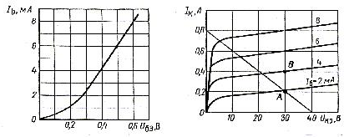
рис. 2.1 рис. 2.2

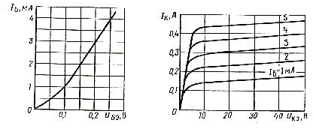
рис. 2.3 рис. 2.4

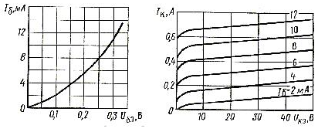

рис. 2.5 рис. 2.6

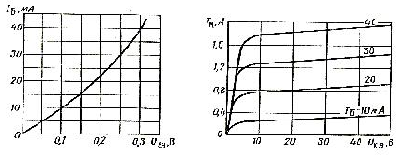

рис. 2.7 рис. 2.8

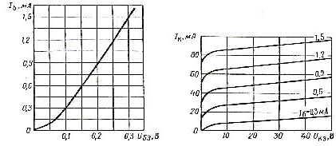
рис. 2.9 рис. 2.10

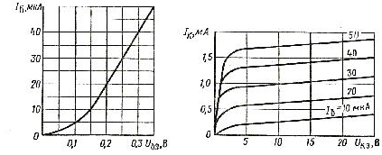

рис. 2.11 рис. 2.12

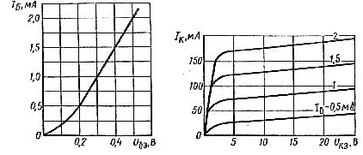
рис. 2.13 рис. 2.14

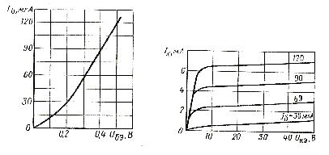
рис. 2.15 рис. 2.16

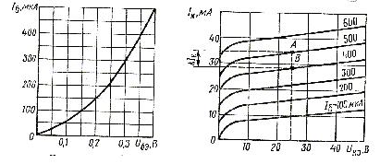
рис. 2.17 рис. 2.18

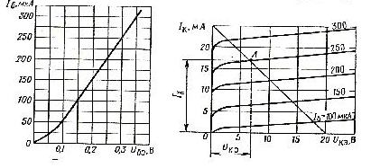
рис. 2.19 рис. 2.20

